**Действия со степенями**

**1. Задание 2 №**[**26738**](https://mathb-ege.sdamgia.ru/problem?id=26738)

Найдите значение выражения 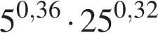.

**2. Задание 2 №**[**62113**](https://mathb-ege.sdamgia.ru/problem?id=62113)

Найдите зна­че­ние вы­ра­же­ния 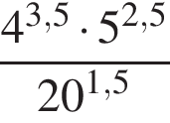.

**3. Задание 2 №**[**62429**](https://mathb-ege.sdamgia.ru/problem?id=62429)

Найдите значение выражения 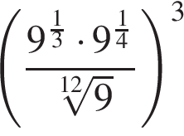.

**4. Задание 2 №**[**71883**](https://mathb-ege.sdamgia.ru/problem?id=71883)

Найдите значение выражения 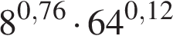.

**5. Задание 2 №**[**508383**](https://mathb-ege.sdamgia.ru/problem?id=508383)

Найдите зна­че­ние вы­ра­же­ния 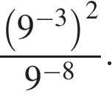

**6. Задание 2 №**[**508403**](https://mathb-ege.sdamgia.ru/problem?id=508403)

Найдите зна­че­ние вы­ра­же­ния 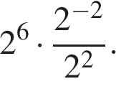

**7. Задание 2 №**[**509209**](https://mathb-ege.sdamgia.ru/problem?id=509209)

Найдите зна­че­ние вы­ра­же­ния 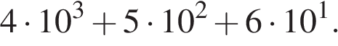

**8. Задание 2 №**[**509587**](https://mathb-ege.sdamgia.ru/problem?id=509587)

Найдите зна­че­ние вы­ра­же­ния 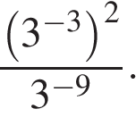

**9. Задание 2 №**[**509607**](https://mathb-ege.sdamgia.ru/problem?id=509607)

Найдите зна­че­ние вы­ра­же­ния 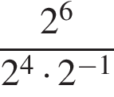

**10. Задание 2 №**[**509627**](https://mathb-ege.sdamgia.ru/problem?id=509627)

Найдите зна­че­ние вы­ра­же­ния 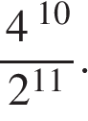

**11. Задание 2 №**[**509647**](https://mathb-ege.sdamgia.ru/problem?id=509647)

Найдите зна­че­ние вы­ра­же­ния 4 · 72 + 6 · 72.

**12. Задание 2 №**[**509667**](https://mathb-ege.sdamgia.ru/problem?id=509667)

Найдите зна­че­ние вы­ра­же­ния 4 · 10-3 + 8 · 10-2 + 5 · 10-1.

**13. Задание 2 №**[**509687**](https://mathb-ege.sdamgia.ru/problem?id=509687)

Найдите зна­че­ние вы­ра­же­ния 7,9 · 10-2 + 4,5 · 10-1.

**14. Задание 2 №**[**509707**](https://mathb-ege.sdamgia.ru/problem?id=509707)

Найдите зна­че­ние вы­ра­же­ния (0,01)2 · 105 : 4−2

**15. Задание 2 №**[**509727**](https://mathb-ege.sdamgia.ru/problem?id=509727)

Найдите зна­че­ние вы­ра­же­ния 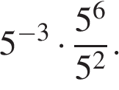

**16. Задание 2 №**[**509747**](https://mathb-ege.sdamgia.ru/problem?id=509747)

Найдите зна­че­ние вы­ра­же­ния 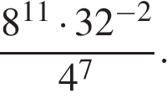

**17. Задание 2 №**[**509767**](https://mathb-ege.sdamgia.ru/problem?id=509767)

Найдите зна­че­ние вы­ра­же­ния 3,4 · 102 + 1,8 · 103.

**18. Задание 2 №**[**509787**](https://mathb-ege.sdamgia.ru/problem?id=509787)

Найдите зна­че­ние выражения: 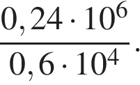

Найдите зна­че­ние вы­ра­же­ния 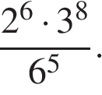

**19. Задание 2 №**[**510193**](https://mathb-ege.sdamgia.ru/problem?id=510193)

Найдите зна­че­ние вы­ра­же­ния 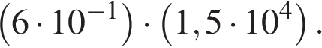

**20. Задание 2 №**[**510213**](https://mathb-ege.sdamgia.ru/problem?id=510213)

Найдите зна­че­ние вы­ра­же­ния 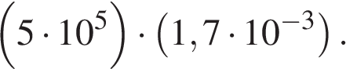

**21. Задание 2 №**[**510233**](https://mathb-ege.sdamgia.ru/problem?id=510233)

Найдите зна­че­ние вы­ра­же­ния 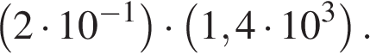

**22. Задание 2 №**[**510253**](https://mathb-ege.sdamgia.ru/problem?id=510253)

Найдите зна­че­ние вы­ра­же­ния 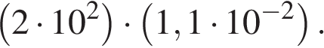

**23. Задание 2 №**[**26739**](https://mathb-ege.sdamgia.ru/problem?id=26739)

Найдите значение выражения 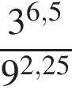.

**24. Задание 2 №**[**26740**](https://mathb-ege.sdamgia.ru/problem?id=26740)

Найдите значение выражения 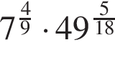.

**25. Задание 2 №**[**26741**](https://mathb-ege.sdamgia.ru/problem?id=26741)

Найдите значение выражения 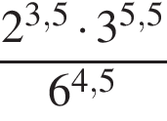.

**26. Задание 2 №**[**26742**](https://mathb-ege.sdamgia.ru/problem?id=26742)

Найдите значение выражения 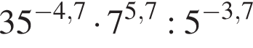.

**27. Задание 2 №**[**26747**](https://mathb-ege.sdamgia.ru/problem?id=26747)

Найдите значение выражения 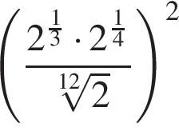.

**28. Задание 2 №**[**26748**](https://mathb-ege.sdamgia.ru/problem?id=26748)

Найдите значение выражения 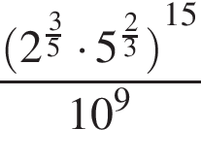.

**29. Задание 2 №**[**26749**](https://mathb-ege.sdamgia.ru/problem?id=26749)

Найдите значение выражения 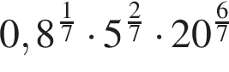.

**30. Задание 2 №**[**26754**](https://mathb-ege.sdamgia.ru/problem?id=26754)

Найдите значение выражения 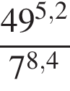.

**31. Задание 2 №**[**26897**](https://mathb-ege.sdamgia.ru/problem?id=26897)

Найдите значение выражения 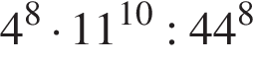.

**32. Задание 2 №**[**26899**](https://mathb-ege.sdamgia.ru/problem?id=26899)

Найдите значение выражения 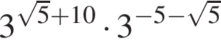.

**33. Задание 2 №**[**77394**](https://mathb-ege.sdamgia.ru/problem?id=77394)

Найдите значение выражения 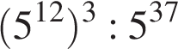.

**34. Задание 2 №**[**77398**](https://mathb-ege.sdamgia.ru/problem?id=77398)

Найдите значение выражения 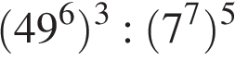.

**35. Задание 2 №**[**77406**](https://mathb-ege.sdamgia.ru/problem?id=77406)

Найдите значение выражения 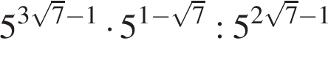.

**36. Задание 2 №**[**77407**](https://mathb-ege.sdamgia.ru/problem?id=77407)

Найдите значение выражения 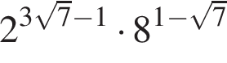.

**37. Задание 2 №**[**77408**](https://mathb-ege.sdamgia.ru/problem?id=77408)

Найдите значение выражения 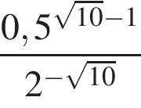.

**38. Задание 2 №**[**77410**](https://mathb-ege.sdamgia.ru/problem?id=77410)

Найдите значение выражения 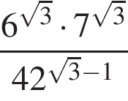.

**39. Задание 2 №**[**506425**](https://mathb-ege.sdamgia.ru/problem?id=506425)

Найдите сумму чисел 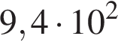 и 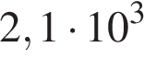

**40. Задание 2 №**[**506246**](https://mathb-ege.sdamgia.ru/problem?id=506246)

Найдите зна­че­ние вы­ра­же­ния 

**41. Задание 2 №**[**506274**](https://mathb-ege.sdamgia.ru/problem?id=506274)

Найдите част­ное от де­ле­ния 1,6 · 102 на 4 · 10−2.

**42. Задание 2 №**[**506857**](https://mathb-ege.sdamgia.ru/problem?id=506857)

Найдите зна­че­ние выражения 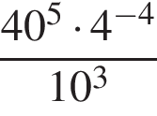.

**43. Задание 2 №**[**506465**](https://mathb-ege.sdamgia.ru/problem?id=506465)

Найдите про­из­ве­де­ние чисел 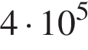 и 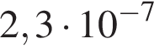.

**44. Задание 2 №**[**506405**](https://mathb-ege.sdamgia.ru/problem?id=506405)

Найдите зна­че­ние вы­ра­же­ния 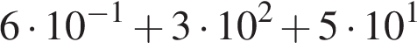.

**45. Задание 2 №**[**506670**](https://mathb-ege.sdamgia.ru/problem?id=506670)

Найдите зна­че­ние вы­ра­же­ния 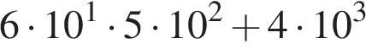.

**46. Задание 2 №**[**506995**](https://mathb-ege.sdamgia.ru/problem?id=506995)

Найдите зна­че­ние вы­ра­же­ния 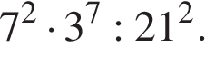

**47. Задание 2 №**[**506755**](https://mathb-ege.sdamgia.ru/problem?id=506755)

Найдите сумму чисел 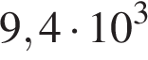 и 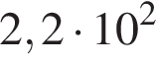.

**48. Задание 2 №**[**510678**](https://mathb-ege.sdamgia.ru/problem?id=510678)

Найдите зна­че­ние вы­ра­же­ния 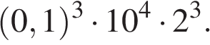

**49. Задание 2 №**[**510698**](https://mathb-ege.sdamgia.ru/problem?id=510698)

Найдите зна­че­ние вы­ра­же­ния 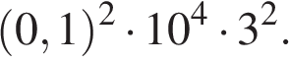

**50. Задание 2 №**[**510718**](https://mathb-ege.sdamgia.ru/problem?id=510718)

Найдите зна­че­ние вы­ра­же­ния 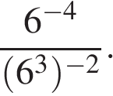

**51. Задание 2 №**[**510738**](https://mathb-ege.sdamgia.ru/problem?id=510738)

Найдите зна­че­ние вы­ра­же­ния 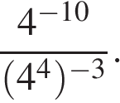

**52. Задание 2 №**[**510955**](https://mathb-ege.sdamgia.ru/problem?id=510955)

Найдите зна­че­ние вы­ра­же­ния 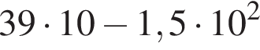

**53. Задание 2 №**[**510975**](https://mathb-ege.sdamgia.ru/problem?id=510975)

Найдите зна­че­ние вы­ра­же­ния 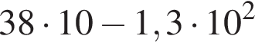

**54. Задание 2 №**[**510998**](https://mathb-ege.sdamgia.ru/problem?id=510998)

Найдите зна­че­ние вы­ра­же­ния 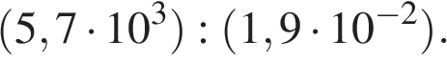

**55. Задание 2 №**[**511412**](https://mathb-ege.sdamgia.ru/problem?id=511412)

Найдите значение выражения 